UNIVERZITA PALACKÉHO V OLOMOUCI
Pedagogická fakulta

Přímá řeč
Seminární práce – příprava na vyučovací hodinu
Gabriela Jelínková
KCJ/DIMJB
U1ST, 3. ročník, ZS 2016/2017
14.11.2016
A. CHARAKTERISTIKA VYUČOVACÍ HODINY
Vzdělávací oblast: Jazyk a jazyková komunikace
Vzdělávací obor: Český jazyk a literatura – Jazyková výchova
Tematický okruh: Skladba
Učivo: Přímá řeč
Období: 2.
Ročník: 5.
Časová dotace: 45 minut
Počet žáků: 25

Typ vyučovací hodiny: Vyvození nového učiva

Cíle vyučovací hodiny: Pochopení významu použití přímé řeči v písemné komunikaci

Klíčové kompetence:
~ k učení: operuje s obecně užívanými termíny, uvádí věci do souvislostí
~ k řešení problémů: vnímá nejrůznější problémové situace ve škole i mimo ni, rozpozná a pochopí problém, přemýšlí o nesrovnalostech a jejich příčinách, promyslí a naplánuje způsob řešení problému a využívá k tomu vlastního úsudku a zkušeností
~ komunikativní: formuluje a vyjadřuje své myšlenky a názory, vyjadřuje se výstižně
~ sociální a personální: vytváří si pozitivní představu o sobě samém, která podporuje jeho sebedůvěru a samostatný rozvoj

Výukové metody: metody slovní (motivační rozhovor, vysvětlování, práce s textem) metody dovednostně praktické (manipulování), metody řešení problémů (kladení problémových otázek)

Organizační formy výuky: frontální výuka, práce ve dvojicích, práce na tabuli

Učební pomůcky: pracovní list, kniha

B. STRUKTURA VYUČOVACÍ HODINY
I. ÚVODNÍ ČÁST
ORGANIZAČNÍ ČÁST
1´ | - Přivítání dětí  - Zápis do třídní knihy
MOTIVACE
3´ | - MOTIVAČNÍ ROZHOVOR: Zvířata v lese  - Chodíte rádi ven do přírody?  - Co venku většinou děláte? Chodíte na procházky?  - Chodíte s rodiči do lesa?  - Která zvířata žijí v lese?  - Řeknu dětem: „ V lese bývají různá zvířata, i nebezpečná, například vlk, medvěd nebo i divoké prase.“
II. HLAVNÍ ČÁST
VYVOZENÍ NOVÉHO UČIVA
8´ | - MOTIVACE:  - Rozdám dětem pracovní list, aby žáci mohli sledovat text, a první úryvek jim přečtu.  - Zeptám se, jestli vědí, o jaký příběh se jedná.  - Vyzvu děti, aby krátce pohádku dokončily.  - Poté vyvolám dva žáky, aby v textu B jeden četl vlka a druhý Karkulku. | Pracovní list  Pracovní list obsahuje cvičení, které poslouží jako domácí úkol.
3´ | - ŘÍZENÝ ROZHOVOR:  - Který úryvek se vám více líbil?  - Proč se vám líbil právě ten s přímou řečí?  - V čem je ten text zajímavý a poutavý?  - Některé pasáže v příběhu nás zaujmou více a jiné méně např. když mezi sebou mluví dvě postavy. Tomu se říká přímá řeč.  - Proč myslíte, že se tomu tak říká?  - A jak byste pojmenovali věty v druhém úryvku, které nám říkají to stejné, jako věty přímé řeči v prvním článku?
5´ | - MANIPULAČNÍ ČINNOST:  - Pobídnu je, aby zkusily v pracovním listě vyznačit přímou řeč v textu a nahlas přečíst.  - Práce na tabuli: děti chodí postupně k tabuli a ukazujeme si na větách typické znaky pro přímou řeč, aby si děti uvědomily strukturu vět, postavení, velká písmena, ukončení věty atd. | Pracovní list  Tabule 1

DEFINICE NOVÉHO UČIVA
3´ | - ŘÍZENÝ ROZHOVOR:  - Jak v textu oživíme děj? → PŘÍMOU ŘEČÍ  - Čím je přímá řeč ohraničena? → UVOZOVKY  - Jak začíná přímá řeč? → Velkým písmenem  - Čím bývá přímá řeč uvozena? → Věta uvozovací  - Co je to řeč nepřímá? → Někdo nám nepřímo oznamuje, co kdo řekl.  - Zakroužkuj: V nepřímé řeči užíváme/neužíváme uvozovky.
5´ | - DEFINICE  - Zavedení pojmů: PŘÍMÁ A NEPŘÍMÁ ŘEČ, VĚTA  UVOZOVACÍ, UVOZOVKY  - Typy přímé řeči- vyvození z pracovního listu podle toho, kde stojí věta uvozovací:  - Před přímou řečí- za větou uvozovací píšeme dvojtečku  - Za přímou řečí- je oddělená od přímé řeči čárkou.  - Je vložena do přímé řeči- z obou stran oddělená čárkami, popřípadě otazníkem či vykřičníkem.  - Píšu příklady vět na tabuli a děti si je opisují do sešitů.
UPEVŇENÍ NOVÝCH TERMÍNŮ, PROCVIČOVÁNÍ UČIVA
3´ | - PRÁCE S KARTIČKAMI- ve dvojicích  - Dětem do dvojice rozdám 7 kartiček- 3 kartičky s větami uvozovacími a 4 věty přímé řeči. Pokaždé se jedná o tu stejnou větu, ale věta uvozovací stojí vzhledem k přímé řeči pokaždé jinak. Podle pravidel, které jsme si společně napsali, musí děti správně kartičky popárovat a poskládat.  - Společná kontrola- vyvolám dvě dvojice (jeden z dvojice drží větu uvozovací a druhý přímou řeč) a jednu trojici (dva žáci drží rozdělenou přímou řeč a třetí větu uvozovací), stoupnou si před tabuli vedle sebe tak, jak by měly být správně zapsány věty. Tím zkontrolujeme všechny tři formy zapsání té samé věty s přímou řečí. | Kartičky- Příloha
4´ | - PRÁCE NA KOBERCI- hra na téma: Co bude k večeři?  - Děti sedí v kroužku. Učitelka začne a řekne- Táta řekl: „Co bude k večeři?“  - Žák, který sedí vedle učitelky řekne- Táta se zeptal, co bude k večeři. Máma poznamenala: „ Dnes vařím polévku.“  - Další žák řekne- Máma poznamenala, že k večeři vaří polévku. „ A co dostanu já?“ zamňoukal kocour Fousek.  - Jeho soused převede žákovu výpověď do nepřímé řeči a sám vymyslí novou větu v přímé řeči.  - Všichni v kroužku se vystřídají.
4´ | - PRÁCE NA TABULI  - Na tabuli jsou opsané věty z pohádky, ale chybí v nich velká písmena→ děti musí rozpoznat větu uvozovací a přímou řeč, nejdříve červeně podtrhnout větu uvozovací a modře přímou řeč, a potom správně vepsat do věty velká počáteční písmena. | Tabule 2
III. ZÁVĚREČNÁ ČÁST
ZOPAKOVÁNÍ NOVÝCH TERMÍNŮ
2´ | - ZADÁNÍ DÚ:  - Na pracovním listě (příloha 1) děti za domácí úkol podtrhnou červeně větu uvozovací a modře přímou řeč, stejně, jako jsme to dělali ve škole. Poté opraví a správně doplní velká počáteční písmena.
ZHODNOCENÍ ÚROVNĚ ZÍSKANÝCH POZNATKŮ A CHOVÁNÍ ŽÁKŮ
3´ | - ŘÍZENÝ ROZHOVOR:  - Z jaké pohádky jsme si dnes četli úryvek?  - Ve kterém textu autor použil přímou řeč?  - Co je to věta uvozovací a kde může vzhledem k přímé řeči stát?  - Čím je přímá řeč ohraničena?  - Pochválím děti za práci v hodině.

Zdroje:
- Rámcový vzdělávací program pro základní vzdělávání. Praha: 2013
- http://didaktikamj.upol.cz/
- MÜHLHAUSEROVÁ, Hana, Zita JANÁČKOVÁ, Olga PŘÍBORSKÁ a Jitka ZBOŘILOVÁ. Český jazyk 4: učebnice pro 4. ročník základní školy. Ilustroval Jiří RŮŽIČKA. Brno: Nová škola Brno, 2015. ISBN 978-80-87565-17-9.
- DVOŘÁKOVÁ, Zdeňka, Vlastimil STYBLÍK a Karla ONDRÁŠKOVÁ. Český jazyk pro 5. ročník základní školy. 2. vyd. Praha: SPN - pedagogické nakladatelství, 2001. ISBN 80-7235-156-7
- PARKER, Victoria. Bratři Grimmové - kniha pohádek. Přeložil Vlasta BENEŠOVÁ, přeložil Ivana HRDLIČKOVÁ. Praha: Svojtka & Co., 2015. ISBN 978-80-256-1603-1.

C. PŘÍPRAVA
1.
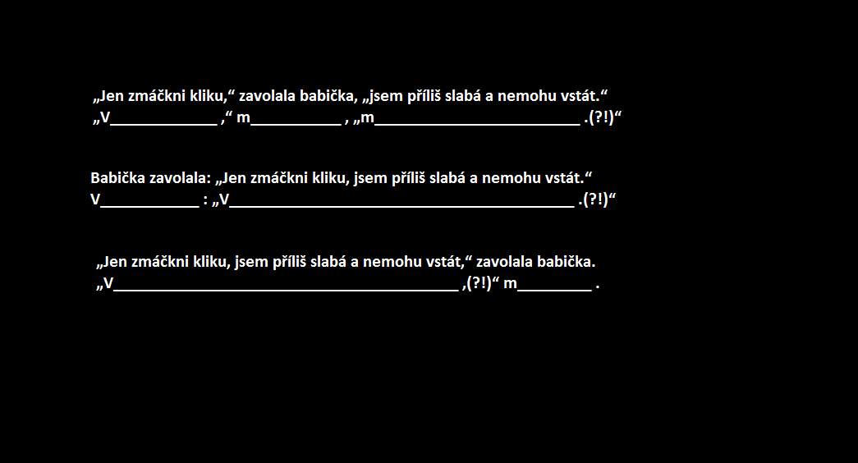
2.
